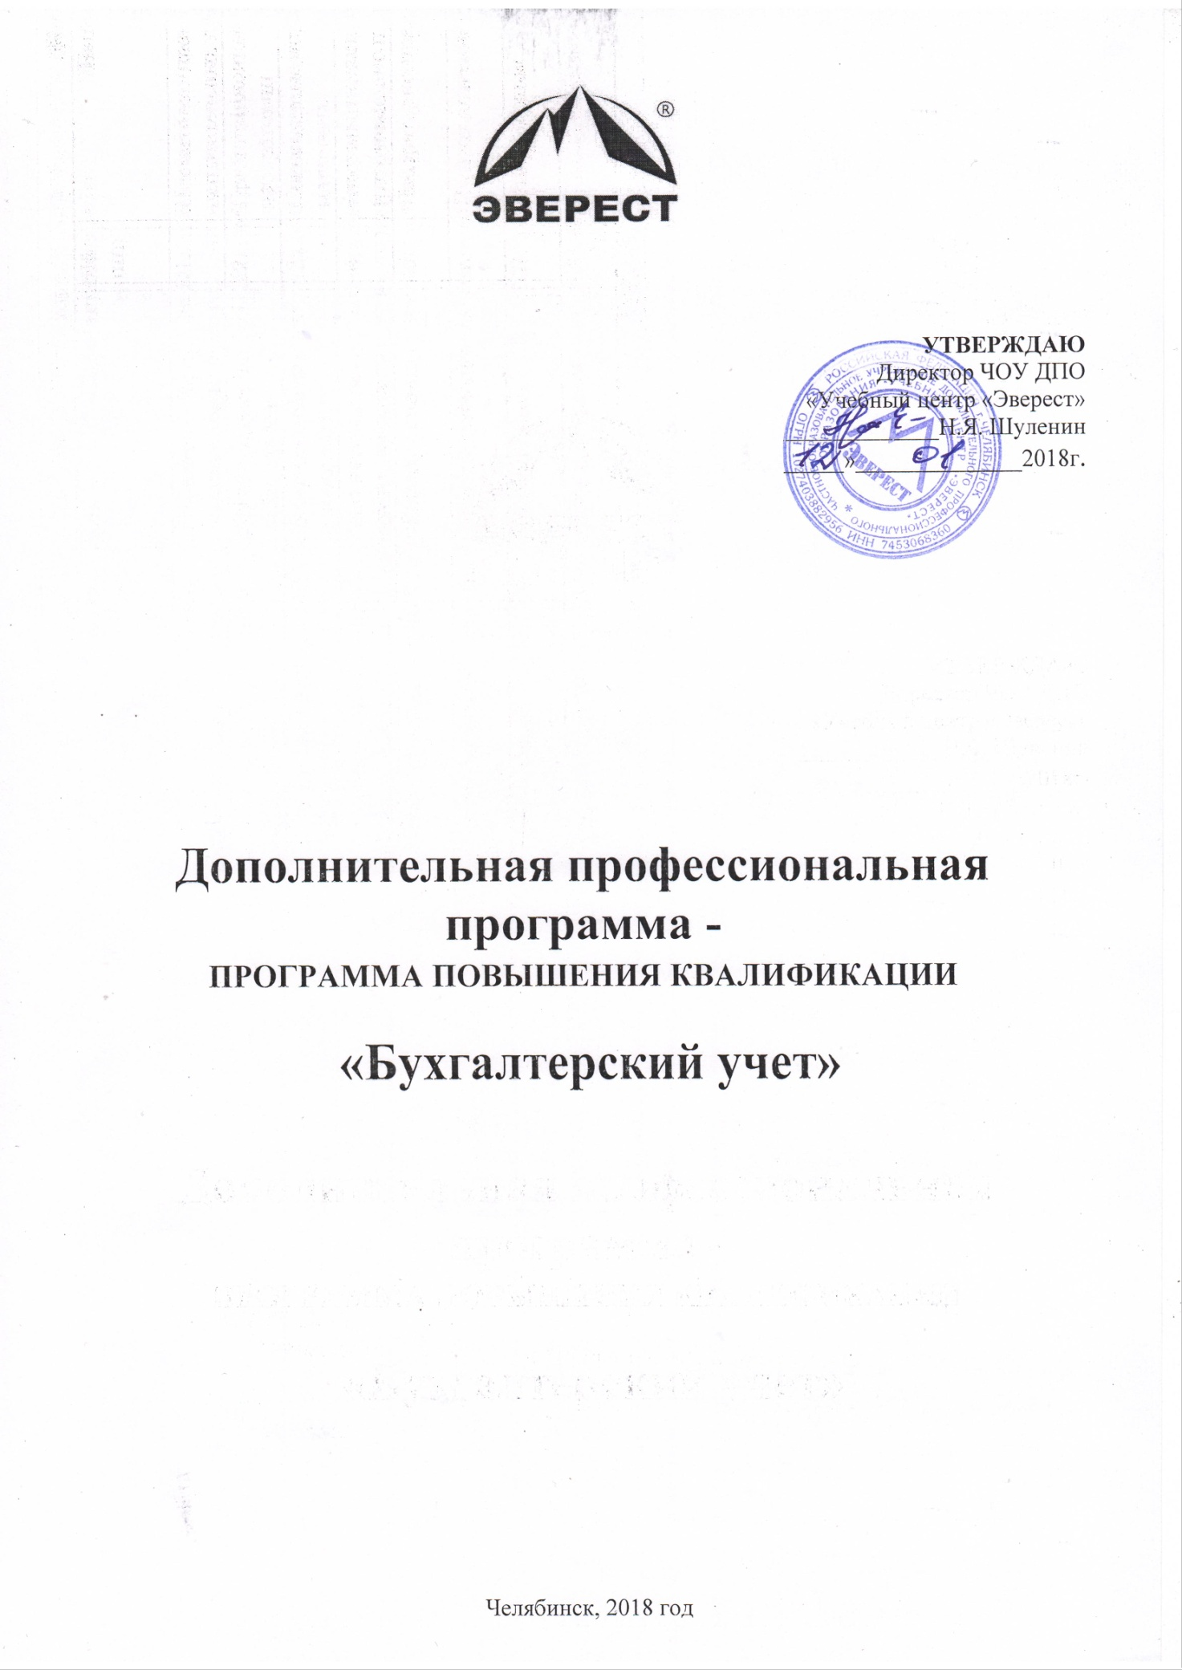

ПОЯСНИТЕЛЬНАЯ ЗАПИСКА

1. ОБЩИЕ ПОЛОЖЕНИЯ
Дополнительная профессиональная программа – программа повышения квалификации «Бухгалтерский учет» разработана на основе профессионального стандарта «Бухгалтер», утвержденного приказом Министерства труда и социальной защиты РФ от 22 декабря 2014 года № 1061н.
Нормативно-правовую основу разработки программы составляют:
-Федеральный Закон Российской Федерации «Об образовании в Российской Федерации»
( № 273-ФЗ от 29.12.12.),
-Приказ Министерства образования и науки Российской Федерации от 01.07.2013 № 499 «Об утверждении порядка организации и осуществления образовательной деятельности по дополнительным профессиональным программам»;
-Письмо Минобрнауки России от 22.04.2015 г. № ВК-1032/06 «О направлении методических рекомендаций по разработке дополнительных профессиональных программ на основе профессиональных стандартов»;
-Письмо Минобрнауки России от 30 марта 2015 года № АК-820/06 «О направлении методических рекомендаций по итоговой аттестации слушателей»,
-Нормативно-методические документы Минобрнауки России,
-Устав ЧОУ ДПО «Учебный центр «Эверест».
Цель: получение (совершенствование) профессиональных компетенций:
Продолжительность (трудоемкость) обучения – 97 академических часов.
Форма обучения – очная.
Режим занятий – 4 академических часа в день.
Вид документа - удостоверение о повышении квалификации установленного образца.
Требования к уровню подготовки поступающих на обучение. Лица, желающие освоить программу должны иметь среднее профессиональное и (или) высшее образование, а также лица, желающие актуализировать знания по бухгалтерскому учету и налогообложению.
Программа состоит из трех блоков:
- «Налогообложение»,
- «Анализ бухгалтерской отчетности»;
–«Информационные технологии. Бухгалтерский учет на ПК «1С: Бухгалтерия».
Обучение завершается итоговой аттестацией
Проведение расчетов с бюджетом и внебюджетными фондами:
ПК 3.1. Формировать бухгалтерские проводки по начислению и перечислению
налогов и сборов в бюджеты различных уровней;
ПК 3.2. Оформлять платежные документы для перечисления налогов и сборов в бюджет, контролировать их прохождение по расчетно-кассовым банковским операциям;
ПК 3.3. Формировать бухгалтерские проводки по начислению и перечислению страховых взносов во внебюджетные фонды и налоговые органы;
ПК 3.4. Оформлять платежные документы на перечисление страховых взносов во внебюджетные фонды и налоговые органы, контролировать их прохождение по расчетно-кассовым банковским операциям.
Составление и использование бухгалтерской (финансовой) отчетности:
ПК 4.1. Отражать нарастающим итогом на счетах бухгалтерского учета имущественное и финансовое положение организации, определять результаты хозяйственной деятельности за отчетный период;
ПК 4.2. Составлять формы бухгалтерской (финансовой) отчетности в установленные законодательством сроки;
ПК 4.3. Составлять (отчеты) и налоговые декларации по налогам и сборам в бюджет, учитывая отмененный единый социальный налог (ЕСН), страховым взносам в государственные внебюджетные фонды, также формы статистической отчетности в установленные законодательством сроки;
ПК 4.4. Проводить контроль и анализ информации об активах и финансовом положении организации, ее платежеспособности и доходности;
ПК 4.6. Анализировать финансово-хозяйственную деятельность, осуществлять анализ информации, полученной в ходе проведения контрольных процедур, выявление и оценку рисков;
ПК 4.7. Проводить мониторинг устранения менеджментом выявленных нарушений, недостатков и рисков.
Осуществление налогового учета и налогового планирования в организации:
ПК 5.1. Организовывать налоговый учет;
ПК 5.2. Разрабатывать и заполнять первичные учетные документы и регистры налогового учета;
ПК 5.3. Проводить определение налоговой базы для расчета налогов и сборов, обязательных для уплаты;
ПК 5.4. Применять налоговые льготы в используемой системе налогообложения при исчислении величины налогов и сборов, обязательных для уплаты;
ПК 5.5. Проводить налоговое планирование деятельности организации.

УТВЕРЖДАЮ
Директор ЧОУ ДПО
«Учебный центр «Эверест»
___________Н.Я. Шуленин
«___»______________2018г.

УЧЕБНЫЙ ПЛАН
программы повышения квалификации
«Бухгалтерский учет»
№ п/п | Наименование предмета | Количество часов |  |  | Форма контроля
 |  | всего | лекции | практические занятия
1. | Налогообложение | 48 | 28 | 20 | зачет
2. | Анализ бухгалтерской отчетности | 15 | 2 | 13 | зачет
3. | Информационные технологии. Бухгалтерский учет на ПК «1С:Бухгалтерия» | 32 | 4 | 28 | зачет
4. | Итоговая аттестация | 2 |  | 2 | зачет
 | ВСЕГО: | 97 | 34 | 63

Календарный учебный график
№ п/п | Наименование предмета | Трудоем-кость,  ак. час | Неделя
 |  |  | 1 | 2 | 3 | 4 | 5 | 6 | 7 | 8
1. | Налогообложение | 48 | 12 | 12 | 12 | 12  з
2. | Анализ бухгалтерской отчетности | 15 |  |  |  |  | 12 | 3  з
3. | Информационные технологии. Бухгалтерский учет на ПК «1С:Бухгалтерия» | 32 |  |  |  |  |  | 9 | 12 | 11  з
4. | Итоговая аттестация | 2 |  |  |  |  |  |  |  | 2  з
7. | Итого | 97 | 12 | 12 | 12 | 12 | 12 | 12 | 12 | 13

АННОТАЦИЯ РАБОЧЕЙ ПРОГРАММЫ
Налогообложение
Законодательство Российской Федерации о налогах и сборах, законодательство субъектов Российской Федерации о налогах и сборах, нормативные правовые акты представительных органов муниципальных образований о налогах и сборах. Понятие налога, сбора, страховых взносов Порядок исчисления сроков, установленных законодательством о налогах и сборах. Участники отношений, регулируемых законодательством о налогах и сборах. Виды налогов и сборов в Российской Федерации. Полномочия законодательных (представительных) органов государственной власти субъектов Российской Федерации и представительных органов муниципальных образований по установлению налогов и сборов. Федеральные налоги и сборы. Региональные налоги. Местные налоги и сборы. Информация о налогах. Общие условия установления налогов и сборов. Специальные налоговые режимы. Налоговый контроль. Виды, формы и методы финансового контроля. Налоговые проверки. Понятие и цели учета налогоплательщиков. Идентификационный номер налогоплательщика. Налоговая декларация. Камеральная налоговая проверка Подготовка и проведение выездной налоговой проверки. Налог на прибыль. Место и роль налога на прибыль в налоговой системе и доходных источниках бюджетов. Нормативные документы, регламентирующие порядок исчисления налога на прибыль. Плательщики налога на прибыль. Объект налогообложения и методика исчисления налоговой базы. Ставки налога на прибыль. Льготы по налогу на прибыль и порядок их применения. Порядок исчисления и сроки уплаты налога на прибыль. Налогообложение отдельных видов деятельности. Особенности налогообложения иностранных юридических лиц. Декларация по налогу на прибыль.
Плательщики налога на имущество. Объект налогообложения и методика исчисления налогооблагаемой базы. Методика расчета среднегодовой стоимости имущества организаций. Ставки налога на имущество. Порядок исчисления и сроки уплаты. Льготы по налогу на имущество. Декларация по налогу на имущество. Налог на доходы физических лиц (НДФЛ).
Налог на добавленную стоимость. Страховые взносы в РФ с 2017г. глава 34 Налогового кодекса РФ. Страховые вносы от несчастных случаев и подтверждение вида деятельности в ФСС, отчетность в ПФР. Прочие налоги. Анализ бухгалтерской отчетности – основа принятия оптимального управленческого решения.
Информационные технологии. Бухгалтерский учет на ПК «1С:Бухгалтерия»

Тема 1. Знакомство с программой.
Создание новой информационной базы: запуск программы, добавление новой информационной базы и её сохранение. Создание, изменение и удаление информационной базы. Создание ярлыка «Настройка свойств ярлыка». Выбор режима работы и информационной базы. Внешний вид программы.
Тема 2. Сведения об организации
Ввод общих сведений. Контактная информация. Загрузка адресного классификатора. Ввод сведений о банковском счете. Загрузка классификатора банков. Ответственные лица организации. Иные сведения об организации.
Тема 3. Настройки параметров учета. Учетная политика.
Настройка учета зарплаты. Подразделения организации. Основные настройки пользователя. Учетная политика организаций.
Тема 4. Заполнение справочников.
Справочник «Номенклатура». Справочник «Типы цен номенклатуры». Справочник «Склады». Справочник «Статьи затрат». Справочник «Должности». Справочник «Физические лица». Справочник «Сотрудники организации». Справочник «Контрагенты».
Тема 5. Ввод начальных остатков.
вод остатков по материалам. Ввод остатков по кассе и по расчетному счету. Ввод остатков по подотчетному лицу и уставному капиталу. Ввод остатков по основным средствам. Проверка правильности ввода остатков.
Тема 6. Приобретение товара. Прием на работу нового сотрудника.
Оформление доверенности. Поступление товаров на склад. Ввод счета-фактуры полученного, проведение документа. Оплата поставщику. Прием на работу нового сотрудника.
Тема 7. Учет реализации товаров в оптовой торговле.
Документ «Установка цен номенклатуры». Счет на оплату покупателю. Реализация товаров и услуг. Счет-фактура выданный. Учет операции по расчетному счету. Банковская выписка. Поступление оплаты от покупателя.
Тема 8. Оформление операции по возврату денег покупателю.
Возврат товаров от покупателя. Возврат денежных средств покупателю.
Тема 9. Складские операции. Торговля в розницу.
Перемещение товаров. Инвентаризация товаров на оптовый складе. Списание товаров. Оприходование товаров. Торговля в розницу. Автоматизированная торговая точка (АТТ). Отчет о розничных продажах. Приходный кассовый ордер. Неавтоматизированная торговая точка (НТТ). Поступление товара в НТТ. Поступление товара в НТТ. Оприходование выручки в кассу предприятия.

Тема 10. Учет материалов и производства.
Поступление материалов от поставщика. Дополнительные расходы по приобретению материалов. Передача материалов в производство. Продажа материалов.
Тема 11. Учет готовой продукции.
Передача готовой продукции на склад. Учет реализации готовой продукции.
Тема 12. Операции услуг.
Оказание услуг. Классификация услуг. Методика учета операций по реализации услуг. Формирование себестоимости оказанных услуг.
Тема 13. Учет основных средств.
Приобретение отдельных объектов основных средств. Ввод в эксплуатацию ОС «Компьютер «DNS Home». Передача (продажа) основных средств.
Тема 14. Учет кассовых операций. Учет банковских операций.
Поступление оплаты от покупателя в кассу предприятия. Расходный кассовый ордер. Организация учета банковских операций.
Тема 15. Расчеты с подотчетными лицами.
Получение денежных средств из банка на хозяйственные расходы. Выдача денежных средств подотчетному лицу. Оформление авансового отчета. Заполнение вкладок «Авансы», «Товары», «Прочее».
Тема 16. Операции комиссионной торговли.
Работа с комитентами. Прием товаров на комиссию. Реализация комиссионного товара. Отчет комитенту о продажах товара. Работа с комиссионерами. Передача товара на комиссию. Отчет комиссионера о продажах товара. Взаимозачеты с комиссионерами.
Тема 17. Акт зачета взаимных требований. Акт сверки взаиморасчетов.
Оформление взаимозачетной операции с помощью акта зачета взаимных требований. Составления акта сверки взаимных расчетов.
Тема 18. Книга покупок и книга продаж.
Регламентные операции по учету НДС. Книга покупок. Книга продаж. Журнал учета счетов-фактур по Постановлению № 1137.
Тема 19. Учет оплаты труда. Завершающие операции отчетного периода.
Начисление заработной платы работникам. Начисление страхового взноса. Выплата зарплаты. Получение денег на выплату заработной платы в банке. Отражение произведенной выплаты. Возврат депонированной зарплаты в банк. Завершающие операции отчетного периода. Закрытие месяца.
Тема 20. Ведомость по амортизации основных средств. Анализ состояния налогового учета по налогу на прибыль. Регистры налогового учета.
Оформление ведомости амортизации по объектам основных средств. Отчет для проверки полноты и правильности ведения налогового учета по налогу на прибыль. сводные формы систематизации данных налогового учета.
Тема 21. Стандартные отчеты. Кассовая книга.
Обратно-сальдовая ведомость. Обратно-сальдовая ведомость по счету. Анализ счета. Карточка счета. Кассовая книга.
Тема 22. Специализированные и регламентированные отчеты.
Регистр налогового учета по НДФЛ. Справка о доходах 2-НДФЛ. Декларация по налогу на добавленную стоимость. Бухгалтерский баланс и отчет о прибылях и убытках.
23. Зачет.
Анализ бухгалтерской отчетности
Анализ бухгалтерской отчетности – основа принятия оптимального управленческого решения.Цель и задачи анализа бухгалтерской отчетности. Информационная база для проведения анализа бухгалтерской отчетности. Алгоритм проведения анализа бухгалтерской отчетности. Формы бухгалтерской отчетности. Пользователи анализа бухгалтерской отчетности. Методы и приемы анализа бухгалтерской отчетности. Методики проведения анализа и финансового состояния предприятия. Анализ финансового состояния предприятия по данным бухгалтерского баланса. Агрегированный баланс. Группировка активов по степени ликвидности. Группировка активов по степени ликвидности и пассивов по степени оплаты. Горизонтальный анализ по бухгалтерскому балансу и по ОФР. Коэффициент ликвидности (платежеспособности).Коэффициент финансовой устойчивости. Анализ отчета о финансовых результатах. Вертикальный анализ по бухгалтерскому балансу и по ОФР. Коэффициент рентабельности, Коэффициент оборачиваемости (деловой активности).

ОРГАНИЗАЦИОННО-ПЕДАГОГИЧЕСКИЕ УСЛОВИЯ
Организация образовательного процесса.
В соответствии с программой и учебным планом обучение осуществляется в виде аудиторной работы слушателей. Образовательный процесс в аудитории реализуется в форме лекций и практических занятий в компьютерном классе. Лекционные занятия предназначены для овладения слушателями знаниями теоретического характера и проводятся с использованием современных информационных и мультимедийных средств обучения (мультимедийный проектор и др.). На практических занятиях более подробно изучается программный материал в плоскости отработки практических умений и навыков.
На практических занятиях используются различные активные формы обучения:
− решение конкретных ситуаций (кейс-технологии);
− выполнение практических заданий.
Кадровое обеспечение реализации программы.
Реализация программы повышения квалификации «Бухгалтерский учет» обеспечивается преподавательским составом, который соответствует квалификационным требованиям, указанным в квалификационных справочниках по соответствующим должностям и (или) профессиональных стандартах, привлекаемый к реализации ДПП на условиях гражданско-правового договора. Преподаватели имеют высшее образование, соответствующее профилю преподаваемой дисциплины, имеют опыт деятельности в соответствующей профессиональной сфере, дополнительное профессиональное образование по программе профессиональной переподготовки педагога дополнительного профессионального образования.
Материально-техническое и учебно-методическое обеспечение программы.
Учебный центр располагает необходимой материально-технической базой, включая аудитории, в том числе аудиторию с компьютерным оснащением и выходом в Интернет; мультимедийную аппаратуру, оргтехнику. Материальная база соответствует санитарным и техническим нормам и правилам и обеспечивает проведение занятий для слушателей.
Слушатели обеспечены учебными печатными и электронными методическими пособиями по каждому предмету. Программа обеспечивается материалами, представленными в следующих ресурсах:
1.Электронные информационные ресурсы: сайт образовательного учреждения
2.Электронные образовательные ресурсы: библиотеки, порталы сайты профессиональной направленности в свободном доступе.

ФОРМЫ АТТЕСТАЦИИ
Текущий контроль знаний слушателей осуществляется в ходе аудиторных занятий путем систематической проверки качества изученных тем, по форме и методике, выбираемой преподавателем (контрольные задания, тестирование и т.п.). Целью текущего контроля является определение уровня освоения слушателями теоретических знаний и практических способов, приобретаемых в рамках обучения по программе.
Система текущего контроля включает:
− контроль на практических занятиях: решение конкретных ситуаций (кейс-стади),
− контроль выполнения слушателями заданий по самостоятельной работе,
− тестирование,
− опросы.
Форма промежуточной аттестации
По предмету «Налогообложение» слушатели проходят промежуточную аттестацию в форме зачета, по предмету «Анализ бухгалтерской отчетности», «Информационные технологии. Работа в программе 1С:Бухгалтерия» слушатели выполняют практическую работу. Слушатели получают отметки по системе:
- количество правильных ответов (заданий) – 0% – 59 % – не зачтено,
- количество правильных ответов (заданий) от 60% и более - зачтено.
Форма итоговой аттестации
Слушатели, выполнившие учебный план, допускаются к итоговой аттестации. Итоговая аттестация осуществляется в форме тестирования. Слушатели получают отметки по системе:
- количество правильных ответов – 0% – 59 % – не зачтено,
- количество правильных ответов от 60% и более - зачтено.
Лица, успешно прошедшие итоговую аттестацию, получают удостоверение о повышении квалификации установленного образца. Слушатель, получивший на итоговой аттестации «не зачтено», допускается к повторной сдаче итоговой аттестации по согласованию с руководством Учебного центра. Лицам, не прошедшим итоговую аттестацию или получившим неудовлетворительные результаты выдается справка об обучении или о периоде обучения.

